République Islamique de Mauritanie

Ministère de l’Enseignement Supérieur et de la Recherche

Institut Supérieur du Numérique

Département de Développement des Systemes Informatiques & Réseaux, Systèmes et Sécurités.

## RAPPORT DU STAGE

### FILIERE : Developpement des Systèmes Informatiques & Réseaux, Système et Sécurité

**Thème**

**Outil de collecte numérique doté par une cartographie interactive et dynamique des données**

**Réalisé par**

**Cheikh Hadrami Begnoug 21024 Soumeye Ebi El Maaly 21064**

**Encadré par**

### Sidaty Mouhamedou

*Année universitaire 2021-2022*

# Remerciements

À la fin de ce stage, nous souhaitons exprimer nos vifs remerciements à tous ceux qui ont contribué de près ou de loin à sa réalisation. Nous nous adressons surtout à Dr Sidaty Mouhamedou, notre encadreur pour nous aider et nous traiter bien, et pour son suivi permanent et ses conseils qui nous ont été d'une grande utilité. Nous tenons également à lui exprimer notre profonde reconnaissance pour l'aide qu'il nous a apportée tout au long du stage.

Enfin, nous tenons à exprimer notre gratitude envers 2Houne et ses partenaires et notre directeur général Dr. Cheikh Dhib et tous les professeurs de l'Institut Supérieur du Numérique.

## Table des matières

Contents

Remerciements 3

Introduction 7

Chapitre 1 : Cadre du projet 8

Bailleur de fonds de ce projet 8

1. Présentation du 2Houne 8
   1. Présentation 2HOUNE 8
   2. Réalisations du 2HOUNE 8

CONTEXTE ET JUSTIFICATION 9

OBJECTIFS DE LA MISSION 9

Cahier de charges 10

Résultat de l’Analyse du terme de référence 12

Dictionnaire des indicateurs 13

Chapitre 2 : Base de données et MCD 15

* 1. MCD (modèle conceptuel de données) 15
  2. Base de données (Les tables) 16
  3. Digramme de cas utilisation 17

17

Chapitre 3 : Les outils et Technologies utilisés 18

* 1. Langage HTML 18
  2. Langage CSS 18
  3. Langage JavaScript 19
  4. LARAVEL 19
  5. GitHub 19
  6. Bootstrap 20
  7. Power AMC 20
  8. Le MySQL 20
  9. XAMPP 21
  10. Visual Studio Code 21

Chapitre 4 : Présentation de l’interface web 22

* 1. La connexion : login 22
  2. Page d'accueil 23
  3. Page informations 28
  4. Tableau de bord régionale 29
     1. Nouakchott (NKC) 30

30

30

* + 1. Nouadhibou (NDB) 31
    2. Rosso 32

Conclusion générale 35

## Table des Figures

Figure 1:Analyse du terme de référence 12

Figure 2:Dictionnaires des acteurs 13

Figure 3:Dictionnaires des indicateurs 14

Figure 4:logo html 18

Figure 5:logo css 18

Figure 6:logo javaScript 19

Figure 7:logo Laravel 19

Figure 8:logo github 19

Figure 9:logo bootstrap 20

Figure 10:logo Power AMC 20

Figure 11:logo mysql 20

Figure 12:logo xampp 21

Figure 13:logo visual studio code 21

Figure 14:MCD 15

Figure 15:Base de données 16

Figure 16:Digramme de cas utilisation 17

Figure 17:La connexion : login 22

Figure 18:Page d'accueil 23

Figure 19:cartographique 24

Figure 20:Competence_1 24

Figure 21:Competence_2 25

Figure 22:Sexe 26

Figure 23:poste de services humanitaire (PSH) 27

Figure 24:Page informations 28

Figure 25:statistiques_1 28

Figure 26:statistiques_2 29

Figure 27:Tableau de bord régionale NKC_1 30

Figure 28:Tableau de bord régionale NKC_2 30

Figure 29:Tableau de bord régionale NKC_3 30

Figure 30:Tableau de bord régionale NDB_1 31

Figure 31:Tableau de bord régionale NDB_2 31

Figure 32:Tableau de bord régionale NDB_3 32

Figure 33:Tableau de bord régionale ROSSO_1 32

Figure 34:Tableau de bord régionale ROSSO_2 33

Figure 35::Tableau de bord régionale ROSSO_3 33

# Introduction :

Notre stage représente une approche qui vise à éclairer les défis et les obstacles auxquels nous serons confrontés en tant que futurs membres d'une organisation. Il s'agit d'une période active qui favorise la familiarisation avec l'environnement professionnel. Il offre aux stagiaires l'opportunité de mettre en pratique les connaissances théoriques acquises durant leur formation. Le stage est ainsi une initiation à la vie professionnelle et à tous les aspects qui l'accompagnent, tels que les interactions entre collègues, la structure hiérarchique, la communication interne, les compétences et l'atmosphère de travail.

Il joue un rôle essentiel dans le développement personnel et professionnel des étudiants et des jeunes professionnels. Ils offrent une expérience concrète, favorisent l'acquisition de compétences spécifiques, permettent une immersion dans la culture d'entreprise et facilitent l'établissement de réseaux professionnels. En investissant dans des stages, les individus peuvent maximiser leurs chances de réussir leur transition vers le monde du travail et s'épanouir dans leur future carrière.

Notre stage se porte sur l’élaboration et alimentation d’une base de données – outil de collecte numérique doté par une cartographie interactive et dynamique des données des migrants ainsi que celles des acteurs intervenants dans la migration, au sein du croissant rouge mauritanien **CRM.**

# Chapitre 1 : Cadre du projet

### Bailleur de fonds de ce projet.

### Présentation du 2Houne

#### Présentation 2HOUNE

Définition :

2houne est un Cabinet de service de droit mauritanien spécialisée dans les domaines des technologies de l’information, biométrie, les carte a pusse et des fournitures des matériels Informatique.

2houne assure et garantie la meilleure qualité pour le développement et la mise en place des

solutions informatiques métiers qui s’adapte au contexte spécifique des clients.

2houne est constitué d’un groupe des consultants spécialisées et qualifiées dans les différents domaines de l’Informatique et de l’organisation dont, entre autres, la conception et la réalisation de solutions informatiques et la technologie de base de données, de l’électronique et de l’internet. A l'écoute de vos besoins, nos équipes apportent une réponse personnalisée à la réalisation de vos projets. Nous développons une gamme complète de services pour vous accompagner dans la mise en œuvre de votre outil.

#### Réalisations du 2HOUNE

Le directeur général de 2houne a développé, réalisé et mis en place le volet informatique de KHADAMATY à la Direction Générale des Transports Terrestres pour le compte du Ministère de l’Equipement et des Transports.

2houne à réaliser de nombreuses missions. On peut en citer quelques exemples :

* + - MET : Mise en place d’un système d’information KHADEMATY de Ministère d’équipements

et de transport précisément au niveau de DGTT.

* + - GRET : réalisation d’une cartographie des acteurs et élaboration d’une base de données

dynamique.

* + - UNICEF : Elaboration du Système de collecte des données relatives à l’ATPC et aux latrines en milieux publics de la Direction de l’Assainissement.
    - MAEPSP : la mise en place d’une plateforme intégrée de gestions des AGRs en Mauritanie pour le compte du Ministère des Affaires Economiques et de la Promotion des Secteurs Productifs.
    - SNDE : Mise en place système KHADAMATY pour la SNDE.
    - ARME NATIONALE : Etablissement des cartes d’identités biométriques.
    - Garde Côtes : Etablissement des cartes d’identités biométriques.
    - ARME NATIONALE : Numérisation et dématérialisation des candidatures aux concours
    - ARME NATIONALE : Mise en place d’un système de gestion des courriers et archivage

numérique.

* + - ARME NATIONALE : Mise en place SYC A-BCS (Système de Contrôle d’Accès Biométrique).
    - CENTRE HOSPITALIER DE TEYARET : Accusation et maintenance d’une application

hospitalière.

* + - NOUAKCHOTT LAB : Système de gestions des analyses médicales IBN ELHEYTHEM

### CONTEXTE ET JUSTIFICATION

L'approche du Mouvement international de la Croix-Rouge et du Croissant-Rouge en matière de migration, vise à inclure les migrants dans les réponses nationales et à rechercher une forte coordination le long des routes migratoires, à la fois en interne et avec des partenaires externes. Les Sociétés Nationales de la région du Sahel ont acquis une expérience significative en matière d'assistance et de protection des migrants le long des routes migratoires, par la mise en place de Points de Services Humanitaires (PSH) sûrs, neutres et accessibles.

Dans l’objectif de consolider et renforcer les acquis, La Croix-Rouge sénégalaise, a bénéficié d’un appui de la FICR pour mettre en œuvre un plan de contingence migration dans la zone de Rosso Sénégal et ses environs. Ce plan de contingence a pour objet de contribuer aux efforts de l’Etat dans la gouvernance de la migration et partant, renforcer la résilience des migrants en situation de vulnérabilité au Sénégal.

L’action s’inscrit en droite ligne avec la stratégique du Mouvement International de la Croix- Rouge et du Croissant Rouge, relative à la protection et à l’assistance des migrants. Elle vise à réduire leur vulnérabilité tout en renforçant leur résilience.

Pour une bonne mise en œuvre des activités en parfaite coordination avec les autorités, les services techniques et les partenaires, la Croix-Rouge Sénégalaise se propose d’organiser une mission de cartographie des acteurs de la protection et d’assistance des migrants pour la mise en place de cadre de coordination d’échange et de partage.

### OBJECTIFS DE LA MISSION

Disposer de données fiables et actualisées, collectées auprès des différents acteurs de la migration connus et cartographiés pouvant permettre de mettre en place un cadre de coordination d’échange et de partage regroupant tous les acteurs intervenants dans le domaine de la migration.

Dans le cadre du projet de entend développer et alimenter un outil numérique permet à la collecte régulière et périodique des données relatives à la migration et permet aux décideurs d’interpréter ces données via une carte interactive et dynamique. De manière spécifique, il s’agit entre autres de :

* Un échange étroit avec les acteurs intervenant dans la migration afin d’assurer la collecte régulière des données relatives à la migration,
* Une collaboration étroite avec les autorités d’une manière générale et particulièrement l’Agence Nationale du Registre des Populations et des Titres Sécurisés (ANRPTS) afin de fiabiliser et actualiser les données collectées
* Une conception du Système d’Information adéquate aux besoins spécifiques à l’élaboration d’une carte dynamique et interactive, une telle conception permettra de définir les données importantes à échanger entre les différents acteurs de la migration.
* En concevant le système, le consultant doit élaborer des fichiers modèles normalisés

permettant d’alimenter l’outil afin de mettre à jour automatiquement la carte.

* L’outil réalisé devra permettre aux responsables du Croissant Rouge Mauritanien, de

gérer les acteurs de la migration.

* L’outil doit permettre aussi aux responsables du Croissant Rouge Mauritanien de savoir aussi possible la répartition des migrants par compétences et/ou par les leurs nationalités et/ou leurs durées sur le territoire mauritanien.
* Concevoir les rapports présentant les indicateurs retenus par le Croissant-Rouge Mauritanien à l’échelle de zones, de nationalités de migrants, de niveaux scolaires, de niveaux professionnels de migrant etc…
* L’outil doit permettre aux responsables du CRM d’avoir des connaissances sur les besoins et les exigences des migrants.
* Dématérialiser l’échange des données entre les différents acteurs.
* Le consultant doit assister les responsables du CRM d’alimenter les données existantes

pour deux moghataa pilotes Nouadhibou et Rosso.

* Etablir le guide des responsables du CRM.
* Etablir le guide des acteurs de la migration.
* Former l’administrateur du métier du système
* Accompagner le Croissant-Rouge dans l’administration du système pendant deux mois.

### Cahier de charges

* Une attention toute particulière sera portée à l’accessibilité à partir d’un terminal mobile (téléphone ou tablette). La CRM souhaite que les technologies web les plus récentes soient utilisées afin de construire un outil léger, rapide à l’ouverture des pages, bien structurée et moderne. Le prestataire devra veiller à l’accessibilité de la plateforme, celle-ci étant destiné exclusivement au CRM et pouvant être visité dans des zones de faible connectivité à internet. Elle devrait également respecter le règlement général sur la protection des données en Mauritanie.
* En outre, le prestataire s’efforcera de respecter les standards du web et incorporera les dispositifs logiciels facilitant la communication avec d’autres sites web, tout particulièrement le portail web du Croissant Rouge (en construction), et la plateforme PGV (mise en place).
* Toute l’architecture de la plateforme doit être pensée dans cette optique afin d’assurer une cohérence globale et stable du site. Il doit être conçu de façon à le faire évoluer de manière simple, facile et autonome
* La plateforme doit être à la fois légère, bien organisée et très attractive, tout en restant professionnelle ; le prestataire retenu devra faire valider son graphisme au préalable par le CRM
* L’habillage graphique doit tenir compte de son public cible, à savoir le CRM et ses partenaires
* Les différents services et fonctionnalités proposés sur l’outil (recherche rapide, plan de la plateforme, accès, liste des acteurs de la migration, dates/activités, les nationalités de migrants leurs durées sur le territoire mauritaniens, les compétences des migrants, adresse physique, doivent être accessibles depuis toutes les pages
* Le logo du Croissant Rouge et le Mouvement Croissant /Croix Rouge L’optimisation de la page d’accueil pour afficher l’essentiel des informations est recherchée. En somme un équilibre entre l’esthétisme et l’ergonomie est souhaité.
* À titre d’inspiration, la carte des projets de la Fondation Ensemble

[(htt](http://www.fondationensemble.org/carte-des-projets/?coord=9.189967)p[://www.fondationensemble.org/carte-des-projets/?coord=9.189967](http://www.fondationensemble.org/carte-des-projets/?coord=9.189967)|-75.015152)

Est une bonne illustration de l’aspect recherché, mais alors orientes personnel volontaires

avec la carte du pays.

* L’architecture de plateforme sera responsive, de manière à ce que les personnes clés devant accéder et ayant des téléphones mobiles et des tablettes avec Internet puissent accéder à toutes les fonctionnalités de la plateforme depuis leur terminal mobile. Pour rappel, la plateforme pourrait être amené a fonctionner dans une certaine mesure la où l’internet mobile peut primer et où l’accès réseau est parfois aléatoire.
* Une synchronisation pourrait se faire bien après une fois en ligne si pas de connexion pendant la collecte des informations.
* Une page ou un bandeau répertoriant les chiffres-clés de la cartographie des volontaires devra également figurer sur la plateforme. Cela permettra de donner les chiffres clés des ressources et capacités : nombre de personnes formes selon les thématiques, nombre de volontaires recensées, répartition des volontaires par branches/comites…
* La plateforme sera la propriété du CRM. Le contenu de la plateforme est sous la responsabilité exclusive du CRM.

### Résultat de l’Analyse du terme de référence :

|  |  |  |
| --- | --- | --- |
| **Acteurs** | **Actions** | **équipements** |
| Le Consultant du CRM | -injecte au système les données collectées.  -veuillez à vérifier l’intégrité des données collectées.  -distribue les questionnaires appropriés aux acteurs intervenant dans la migration. | Interface web |
| Responsable CRM | -visualise les informations collectées relatives à la migration.  -visualise la carte actualisée.  -imprimer les statistiques et les reporting relatives à la région.  -visualiser le tableau de bord régional.  -Recevoir les alertes.  - recevoir des notifications en provenance des acteurs dans la migration.  -averti le Consultant de la périodicité  de la collecte. | Interface web |
| Acteur dans la migration | -se connecter à son espace de l’outil.   * injecte ses données collectées. * visualise les données qu’il a injecté   informations. | -Interface Web |
| Administrateur du Métier | -valide les mises à jours sollicitées par les volontaires.  -Gérer les acteurs intervenant dans la migration.  - initier les thèmes de collecte.  -définir les seuils critiques.  -générer les rapports multi- dimensions.  -visualise le tableau de bord |  |
| Représentant du Croissant-Rouge | Avoir une vision globale. Filtrer la visualisation selon multicritère. | Interface Web |
| Administrateur de paramétrage | * Créer des utilisateurs. * Attribuer les profils aux utilisateurs. | Interface Web |

Figure 1:Analyse du terme de référence

### Les données disponibles pour développer cet outil numérique.

### Dictionnaire des indicateurs :

|  |  |  |
| --- | --- | --- |
| ***Acteur*** | ***Type de l’acteur*** | ***Code*** |
| **Le Croissant Rouge Mauritanien** | **International** | **CR222** |
| **L’Agence Nationale du Registre des Populations et des Titres**  **Sécurisés** | **Etatique** | **AN53** |
| **Police** | **Etatique** | **P117** |
| **Organisation internationale pour les migrations** | **International** | **MI256** |
| **Gret** | **ONG** | **NG256** |

Figure 2:Dictionnaires des acteurs

|  |  |  |  |  |  |  |
| --- | --- | --- | --- | --- | --- | --- |
| ***Donnée*** | ***Type*** | ***Entité/Association*** | ***Description*** | ***Utile*** | ***Faisable*** | ***Acteur*** |
| Nationalités | Texte | Migrants |  |  |  |  |
| Catégorisation du migrant | Texte | Migrants | Homme, femme, adolescent,  enfant |  |  |  |
| Date d’arrivée | Date | Migrants |  |  |  |  |
| Statut migrant | Texte | Migrants | Résident, refoulé |  |  |  |
| Profil des migrants | Texte | Migrants | Compétences |  |  |  |
| Besoins spécifiques du migrant | Texte | Migrants | Soins médicaux, assistance juridique |  |  |  |
| Nom de l'acteur | Texte | Acteur |  |  |  |  |
| Type d'acteur | Texte | Acteur | Agence gouvernemental e, ONG, société civile |  |  |  |
| Coordonnées Acteur | Texte | Acteur | Adresse, numéro de téléphone, adresse e-mail |  |  |  |
| Domaines d'intervention de l'acteur | Texte | Acteur | Assistance médicale, soutien  juridique, aide humanitaire |  |  |  |

|  |  |  |  |  |  |  |
| --- | --- | --- | --- | --- | --- | --- |
| Description Acteur | Texte | Acteur | Description de l'acteur et ses services |  |  |  |
| Gestion de la migration | Texte | Acteur | Rôle spécifique de l'acteur dans la gestion de la migration |  |  |  |
| Nom de la région | Texte | Région |  |  |  |  |
| Description région | Texte | Région |  |  |  |  |
| Coordonnées Région | Texte | Région | Coordonnées géographiques  de la région/zone |  |  |  |
| Titre de l'activité | Texte | Activité/Événement |  |  |  |  |
| Description de l'activité | Texte | Activité/Événement |  |  |  |  |
| Date de l'activité | Texte | Activité/Événement |  |  |  |  |
| Lieu de l'activité | Texte | Activité/Événement |  |  |  |  |
| Acteurs  impliqués dans l'activité | Texte | Activité/Événement |  |  |  |  |
| Résultats ou statistiques de l'activité | Texte | Activité/Événement |  |  |  |  |
| PGM | Texte | PGM |  |  |  |  |
| Emplacement PGM | Texte | PGM | Emplacement du PGM |  |  |  |
| Capacité d'accueil du PGM | Entier | PGM |  |  |  |  |
| Services disponibles  dans le centre dans le PGM | Texte | PGM | Hébergement, repas, soins médicaux |  |  |  |
| Coordonnées du PGM | Texte | PGM | Coordonnées de contact du PGM |  |  |  |
|  |  |  |  |  |  |  |

Figure 3:Dictionnaires des indicateurs

**Chapitre 2 : Base de données et MCD**

### MCD (modèle conceptuel de données) :

Cette image traduit le MCD de notre base donnée.

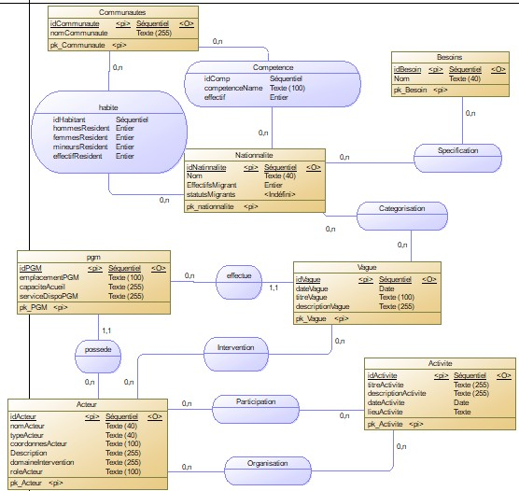

Figure 4:MCD

Notre base de données est composée de 14 tables qui sont :

* Commune
* Besoins
* Nationalité
* Vague
* Pgms
* Acteur
* Activité

Les tables d’association :

* + Compétence
  + Habite
  + Spécification
  + Catégorisation
  + Intervention
  + Participation
  + Organisation

### Base de données (Les tables) :

Le schéma ci-dessous représente les tables de notre base de données qui contiennent 14 tables :

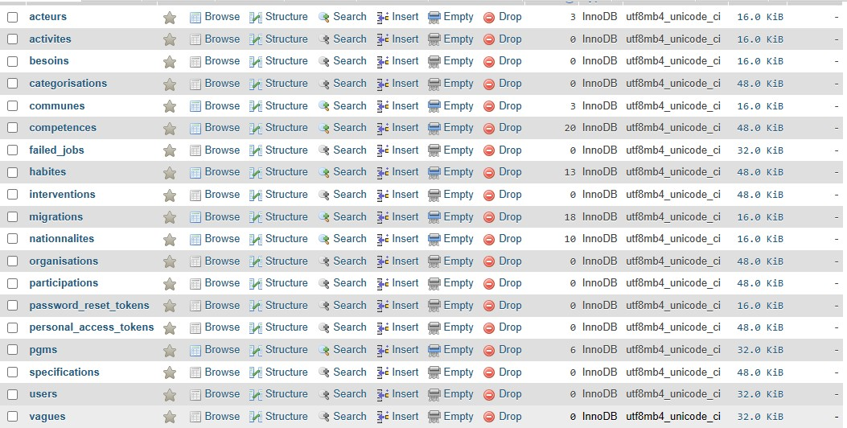

Figure 5:Base de données

### Digramme de cas utilisation

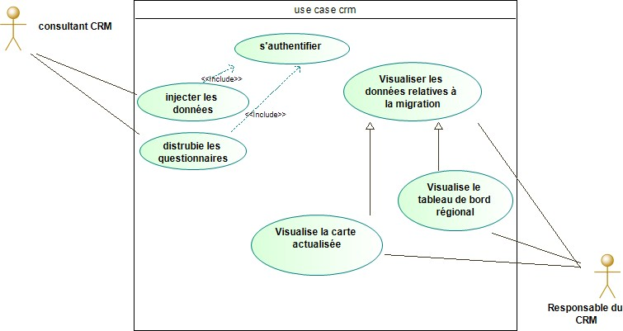

Figure 6:Digramme de cas utilisation

# Chapitre 3 : Les outils et Technologies utilisés

Cette section consiste à déterminer les besoins fonctionnels et les objectifs visés dans le cahier des charges tout en respectant certaines contraintes correspondant aux besoins non fonctionnels de notre projet. Ensuite nous passons aux besoins techniques dans lesquelles nous allons définir l’architecture du projet ainsi que les design patterns et les Framework utilisés.

Parmi les langages et outils utilisés :

### Langage HTML



*Figure 7:logo html*

Le HTML (HyperText Markup Language) est un langage de balisage utilisé pour structurer et présenter le contenu d'une page Web. Il est la base de la plupart des sites Web que nous visitons quotidiennement.

### Langage CSS



*Figure 8:logo css*

Le CSS (Cascading Style Sheets) est un langage de feuille de style utilisé pour décrire la présentation visuelle d'un document HTML. Il permet de contrôler l'apparence des éléments HTML tels que le texte, les couleurs, les marges, les polices, les images et bien plus encore.

### Langage JavaScript



*Figure 9:logo javaScript*

JavaScript est un langage polyvalent qui permet d'ajouter de l'interactivité et de la fonctionnalité avancée aux sites Web. Il est utilisé dans une variété de contextes, allant des petits scripts pour améliorer l'expérience utilisateur aux applications Web complexes.

### LARAVEL



*Figure 10:logo Laravel*

Laravel est un Framework web open-source écrit en PHP respectant le principe modèle-vue- contrôleur et entièrement développé en programmation orientée objet. Laravel est distribué sous licence MIT, avec ses sources hébergées sur GitHub.

### GitHub



*Figure 11:logo github*

GitHub est un service d'hébergement Open-Source, permettant aux programmeurs et aux développeurs de partager le code informatique de leurs projets afin de travailler dessus de façon collaborative. On peut le considérer comme un Cloud dédié au code informatique.

### Bootstrap



*Figure 12:logo bootstrap*

Bootstrap est un Framework HTML/CSS qui permet de créer facilement et rapidement des sites et applications web responsifs. Il a été conçu pour aider les développeurs dans leurs travaux quotidiens sur les langages que sont le HTML et le CSS. Il fonctionne notamment sur un système de grille.

#### Power AMC



*Figure 13:logo Power AMC*

Power AMC est un outil puissant et complet pour la modélisation des données et la conception de bases de données. Il facilite la création, la documentation et la gestion des bases de données, ainsi que la collaboration entre les membres de l'équipe. C'est un outil largement utilisé dans les projets de développement logiciel et de gestion de bases de données.

### Le MySQL



*Figure 14:logo mysql*

MySQL est un système de gestion de base de données fiable, performant et largement utilisé. Il est utilisé dans de nombreux environnements, allant des petites applications Web aux grandes entreprises, en raison de sa stabilité, de sa flexibilité et de sa compatibilité avec de nombreux langages de programmation.

### XAMPP

*Figure 15:logo xampp*

XAMPP est un ensemble de logiciels permettant de mettre en place un serveur Web local, un serveur FTP et un serveur de messagerie électronique. Il s'agit d'une distribution de logiciels libres (X (cross) Apache MariaDB Perl PHP) offrant une bonne souplesse d'utilisation, réputée pour son installation simple et rapide.

Ainsi, il est à la portée d'un grand nombre de personnes puisqu'il ne requiert pas de connaissances particulières et fonctionne, de plus, sur les systèmes d’exploitation les plus répandus.

### Visual Studio Code

*Figure 16:logo visual studio code*

Visual Studio Code est un éditeur visuel léger et polyvalent qui offre une expérience de développement agréable pour les développeurs. Il est doté de fonctionnalités avancées, d'une prise en charge multi-langages, d'une extensibilité et d'outils de débogage et de profilage. C'est un choix populaire pour le développement de logiciels dans divers domaines.

# Chapitre 4 : Présentation de

**l’interface web**

### La connexion : login

La page de connexion permet au consulter du CRM de se connecter en utilisant son adresse email et son mot de passe pour accéder au Dashboard ou au panneau D’administration du système pour alimenter la base de données :

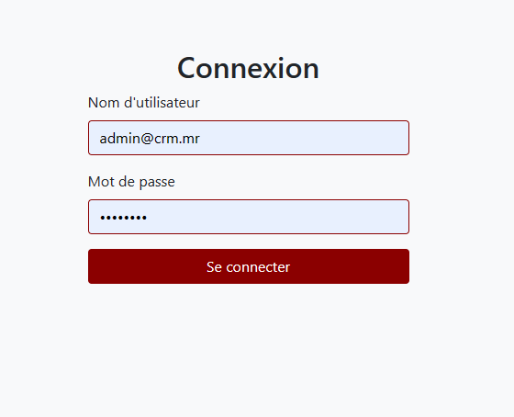

*Figure 17:La connexion : login*

L'**authentification** pour une application web est un processus permettant à l'application de s'assurer de la légitimité de la demande d'accès faite par une entité (un utilisateur, un client ou un système, ...) afin d'autoriser l'accès de cette entité à des ressources de l'application.

Pour développer plus rapidement une application web, le framework PHP Laravel propose des kits (**Breeze** et **Jetstream**) pour mettre en place les routes, les contrôleurs, les vues et d'autres ressources dont on a besoin pour enregistrer et authentifier les utilisateurs de l'application.

**Laravel Breeze** ou **laravel/breeze** est un package qui implémente les fonctionnalités d'[authentication](https://laravel.com/docs/8.x/authentication) de Laravel. Il met en place les routes, les contrôleurs et les vues pour :

* + - Enregistrer un nouvel utilisateur avec un nom, une adresse email et un mot de passe
    - Connecter un utilisateur avec une adresse email + mot de passe
    - Récupérer le mot de passe d'un utilisateur
    - Verifier l'adresse email d'un utilisateur
    - Déconnecter un utilisateur

### Page d'accueil

La page d’accueil est une ressource essentielle pour les responsables de la Croix-Rouge et les acteurs intervenant dans le domaine de la migration. Il fournit une analyse approfondie et détaillée des données migratoires à l'aide d'une cartographie multicritère, offrant ainsi des informations précieuses pour orienter les actions et les interventions liées à la migration.

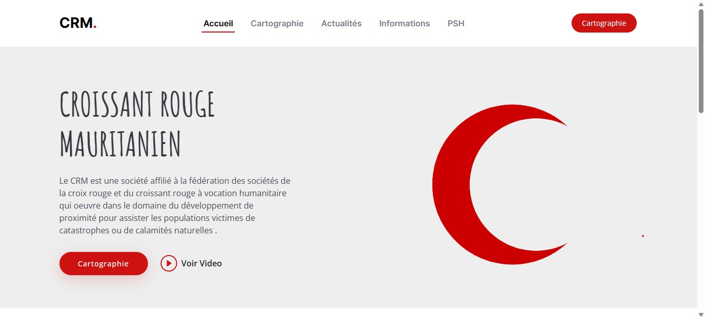

*Figure 18:Page d'accueil*

Cette page nous permettra d'avoir une vision claire et complète de la situation migratoire, en mettant en évidence les tendances, les patterns et les caractéristiques des mouvements migratoires. Il offre une analyse approfondie des données selon différents critères tels que le sexe, les compétences et les postes des services humanitaires qui montre la capacité d’intervention de la croissant rouge mauritanien sur le flux migratoire.

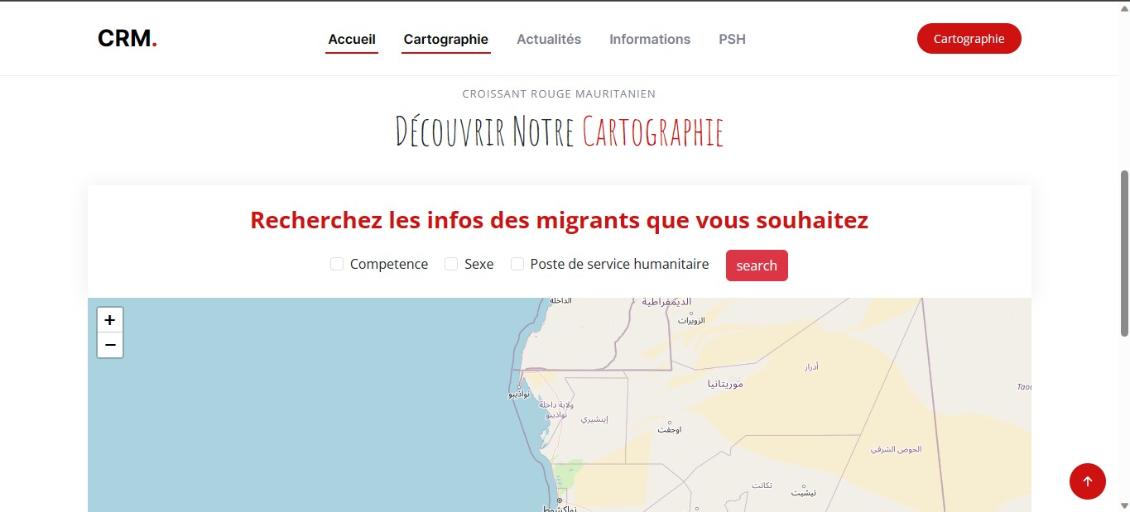

*Figure 19:cartographique*

Le critère de compétence des migrants représente une dimension importante dans l'analyse des mouvements migratoires dans les régions de Nouakchott (NKC), Nouadhibou (NDB) et Rosso. Sur la cartographie de ces régions, ce critère permet de visualiser et d'explorer la répartition des migrants en fonction de leurs compétences spécifiques.

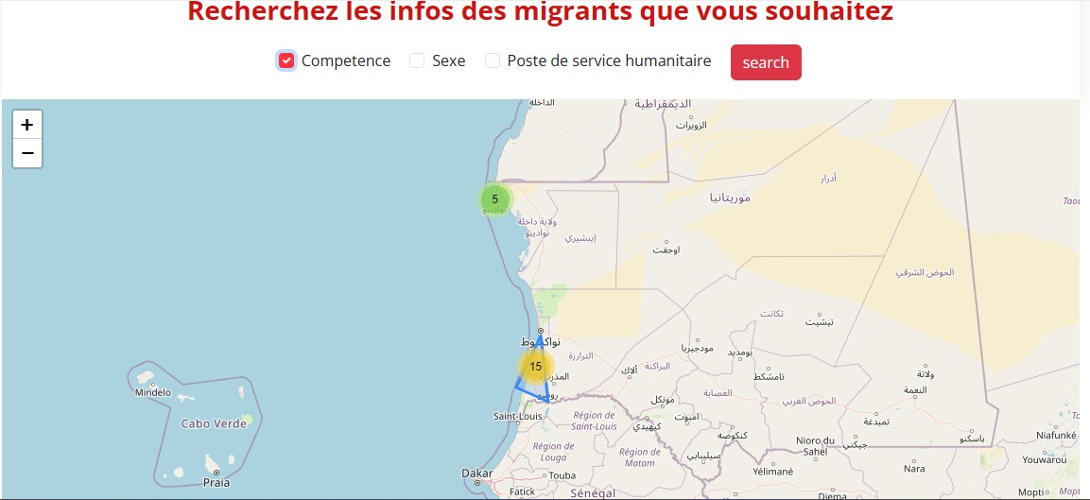

*Figure 20:Competence_1*

Grâce à cette représentation cartographique, il est possible d'identifier les compétences dominantes parmi les migrants dans chaque région, mettant en évidence les secteurs d'activité où ils apportent une expertise particulière. Cela peut être extrêmement précieux pour les responsables de la Croix-Rouge et les acteurs intervenant dans le domaine de la migration, car cela leur permet de mieux comprendre la contribution des migrants à l'économie locale et d'orienter leurs actions en conséquence.

Le critère de sexe des migrants est une dimension clé pour comprendre la composition démographique et les besoins spécifiques des migrants dans les régions de Nouakchott (NKC),

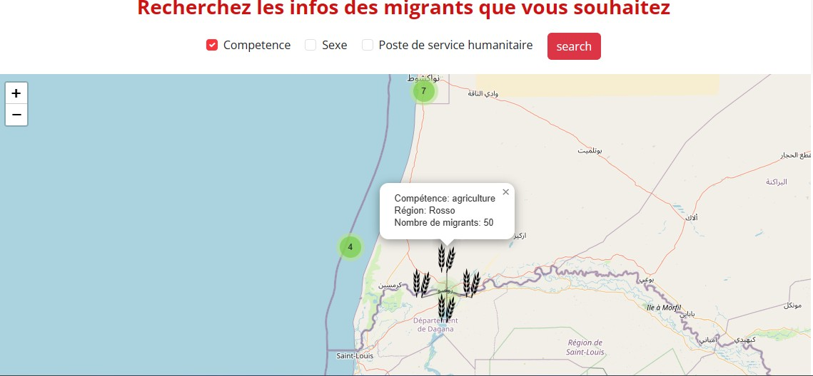

*Figure 21:Competence_2*

Nouadhibou (NDB) et Rosso. Sur la cartographie de ces régions, ce critère permet de visualiser et d'analyser la répartition des migrants en fonction de leur sexe, en distinguant les hommes, les femmes et les mineurs.

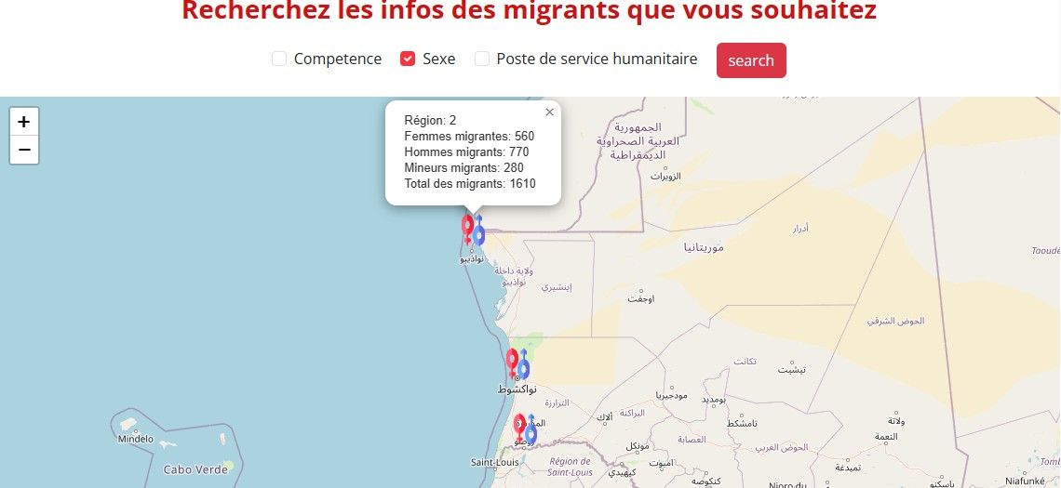

*Figure 22:Sexe*

La représentation cartographique du critère de sexe des migrants offre une vue d'ensemble claire de la répartition géographique des différents groupes. Cela permet de mieux comprendre les dynamiques de genre dans les mouvements migratoires et d'adapter les politiques et les programmes en conséquence.

La cartographie du critère de sexe des migrants facilite l'identification des zones où se trouvent les concentrations de chaque groupe, ce qui peut être utile pour la planification de services et de ressources spécifiques. Par exemple, cela peut aider à identifier les zones où les femmes migrantes ont besoin d'un accès accru à des services de santé ou de protection spécifiquement adaptés à leurs besoins.

En outre, la représentation cartographique des mineurs migrants permet de mettre en évidence les zones où il est nécessaire de renforcer les dispositifs de protection de l'enfance et de fournir des services éducatifs appropriés pour leur bien-être et leur développement.

Le critère de poste de services humanitaire (PSH) est une mesure essentielle qui démontre la capacité d'intervention de la Croissant-Rouge mauritanien tout au long du parcours migratoire des migrants dans les régions de Nouakchott (NKC), Nouadhibou (NDB) et Rosso. Sur la cartographie de ces régions, ce critère met en évidence les emplacements des postes de services humanitaires mis en place par la Croissant-Rouge pour soutenir les migrants tout au long de leur parcours migratoire.

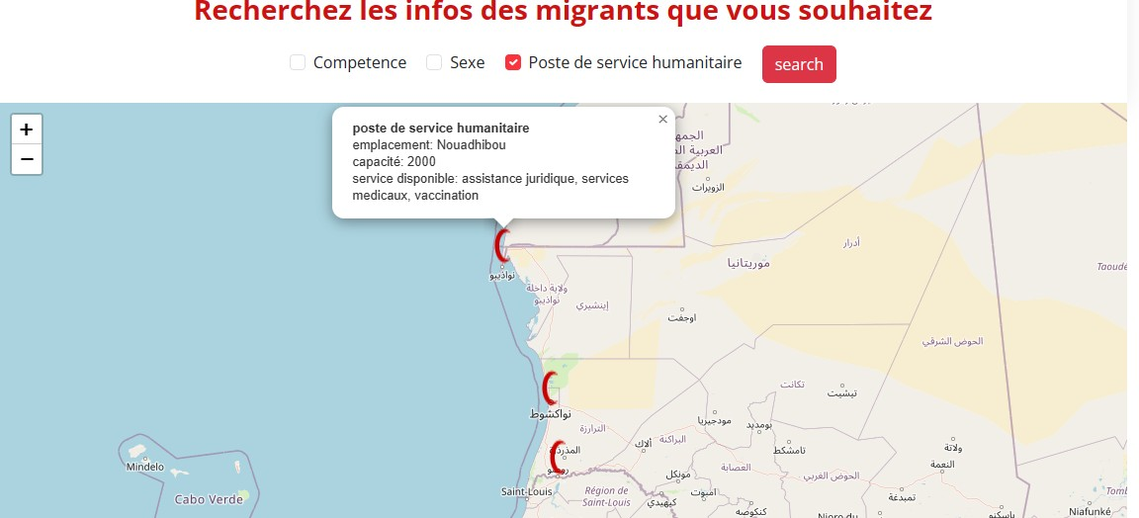

*Figure 23:poste de services humanitaire (PSH)*

La représentation cartographique du critère de PSH permet de visualiser et d'analyser la répartition géographique des postes de services humanitaires. Cela permet aux acteurs de la migration et aux responsables de la Croissant-Rouge de mieux comprendre l'étendue de la couverture des services et d'identifier les zones où des services supplémentaires peuvent être nécessaires.

Les postes de services humanitaires démontrent l'engagement de la Croissant-Rouge mauritanien à fournir une assistance humanitaire le long du parcours migratoire des migrants. Elle met en évidence les endroits où les migrants peuvent bénéficier d'un soutien médical, d'un hébergement d'urgence, d'une aide alimentaire, de services psychosociaux et d'autres formes d'assistance essentielle.

En identifiant les postes de services humanitaires sur la cartographie, les acteurs de la migration et les intervenants peuvent mieux coordonner leurs efforts, évaluer les lacunes en matière de services et s'assurer que les migrants ont accès aux soins et à l'assistance nécessaires tout au long de leur parcours.

### Page informations :

La page d'informations de la plateforme offre une vue globale et complète des statistiques sur les migrants en Mauritanie. Il présente des indicateurs clés tels que la répartition par nationalité et par région, notamment pour les régions de Nouakchott (NKC), Nouadhibou (NDB) et Rosso. Le rapport inclut également d'autres statistiques importantes, telles que le nombre total de migrants, les compétences des migrants et les postes de services humanitaires (PSH).

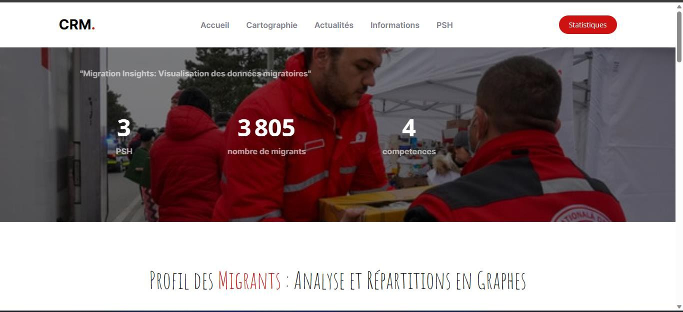

*Figure 24:Page informations*

Ce rapport permet de comprendre la composition démographique des migrants en Mauritanie, en identifiant les principales nationalités représentées et en mettant en évidence les régions où se concentre la population migrante. Il offre une vision détaillée des tendances migratoires et des dynamiques régionales, permettant aux acteurs de la migration de mieux comprendre les réalités sur le terrain.

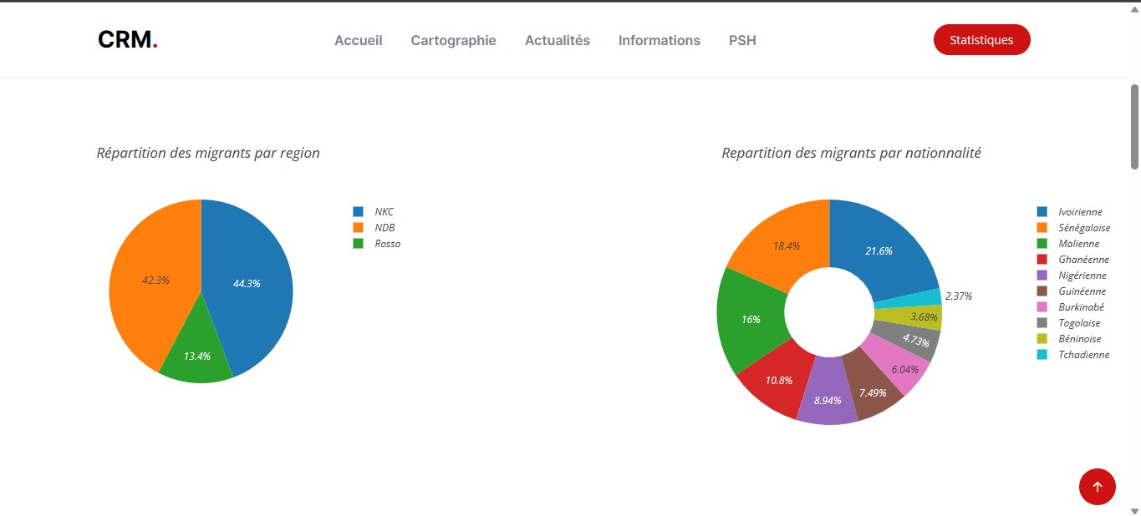

*Figure 25:statistiques_1*

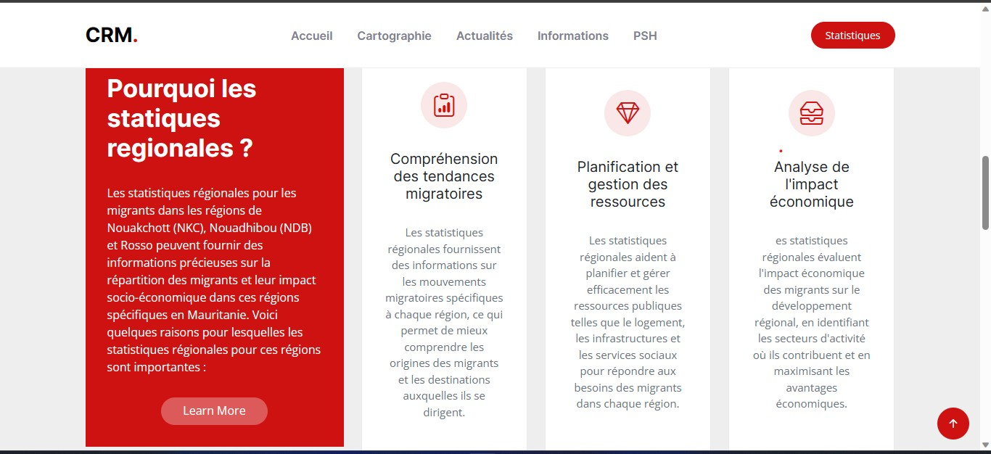

*Figure 26:statistiques_2*

En résumé, la page d'informations de la plateforme offre une vue d'ensemble des statistiques sur les migrants en Mauritanie, notamment la répartition par nationalité et par région. Il présente également d'autres données clés, telles que le nombre total de migrants, les compétences des migrants et les postes de services humanitaires, fournissant ainsi une base solide pour la prise de décisions et l'action dans le domaine de la migration.

### Tableau de bord régionale :

La page comprend également un tableau régional qui présente des indicateurs spécifiques pour chaque région. Ces indicateurs incluent des données sur la répartition des migrants par nationalité, sexe avec mineurs, ainsi que les compétences occupées par les migrants dans chaque région.

Le tableau régional offre une vision détaillée des caractéristiques démographiques des migrants dans chaque région de la Mauritanie. Il permet de visualiser la répartition des migrants par nationalité, mettant en évidence les groupes nationaux les plus représentés dans chaque région. Cela offre des informations précieuses pour comprendre la diversité des populations migrantes dans chaque contexte régional.

#### Nouakchott (NKC) :

*Figure 27:Tableau de bord régionale NKC_1*

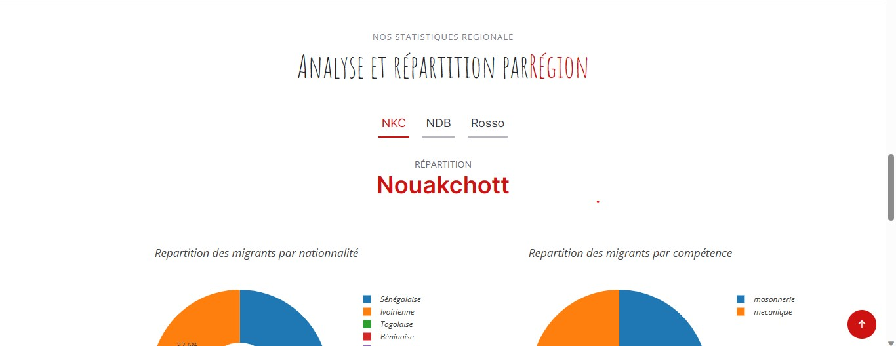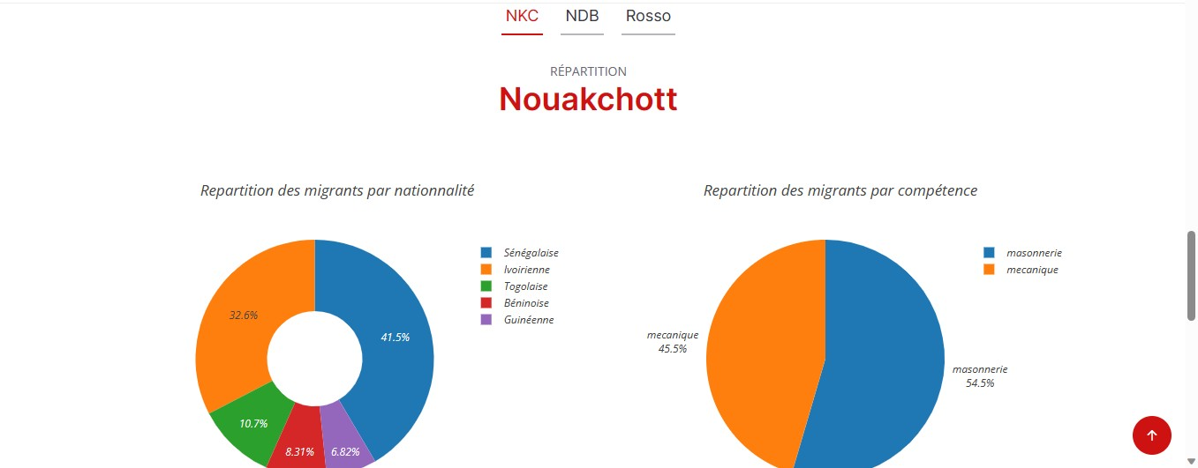

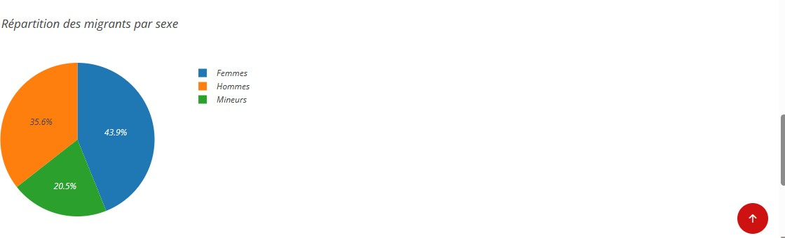*Figure 28:Tableau de bord régionale NKC_2*

*Figure 29:Tableau de bord régionale NKC_3*

#### Nouadhibou (NDB) :

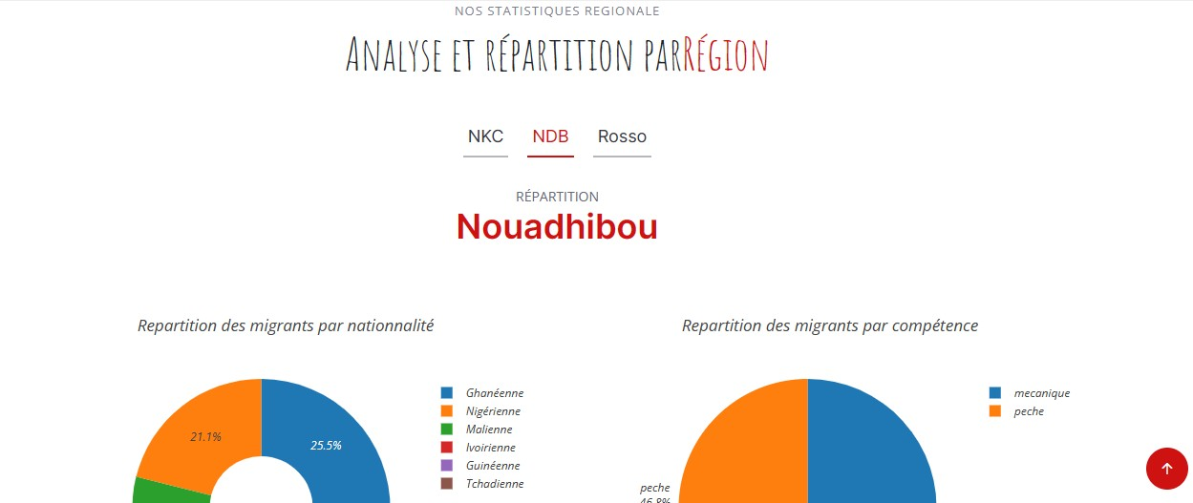

*Figure 30:Tableau de bord régionale NDB_1*

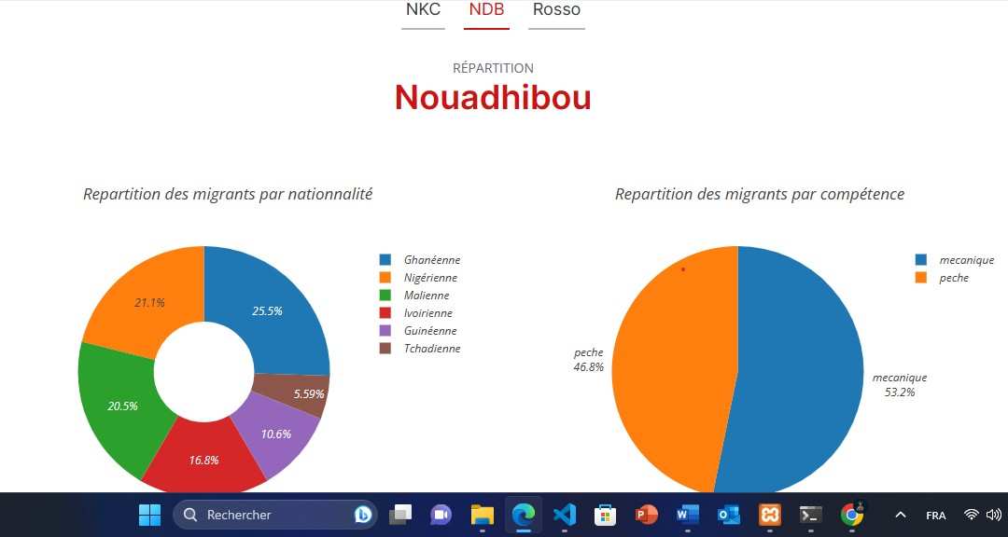

*Figure 31:Tableau de bord régionale NDB_2*

De plus, le tableau de bord présente des données sur la répartition des migrants par sexe avec mineurs. Cela permet de comprendre la composition par genre des migrants dans chaque région, en mettant en évidence les différences démographiques et les besoins spécifiques des femmes, des hommes et des mineurs migrants.

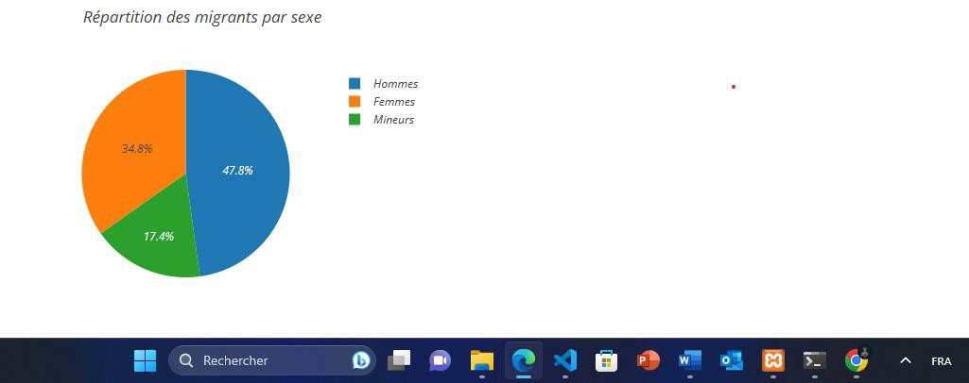

*Figure 32:Tableau de bord régionale NDB_3*

#### Rosso :

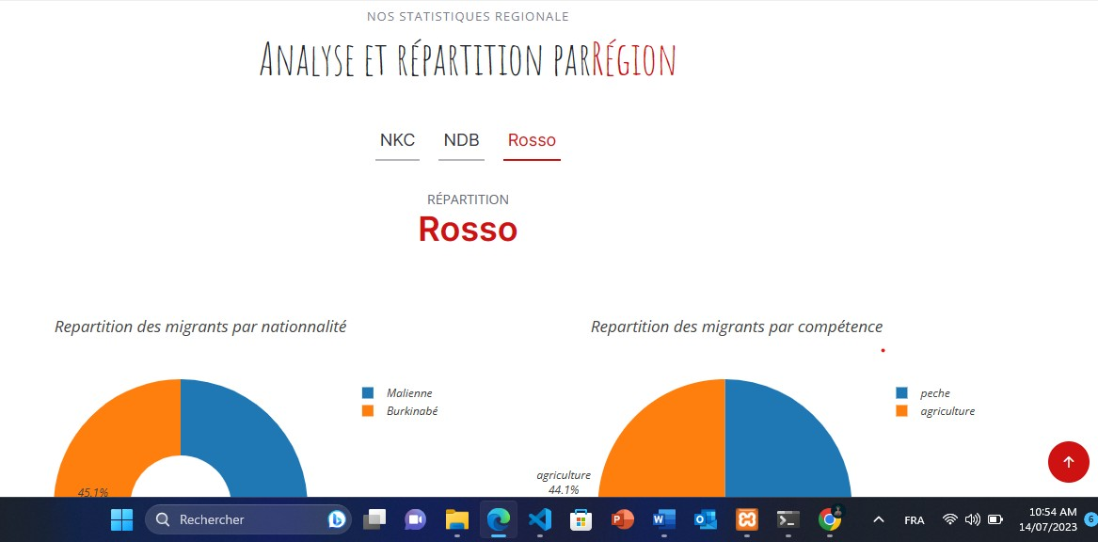

*Figure 33:Tableau de bord régionale ROSSO_1*

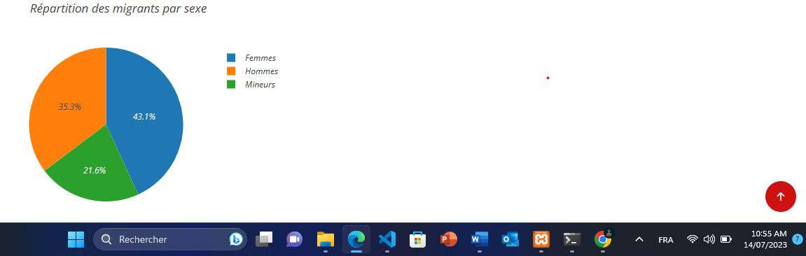

*Figure 34:Tableau de bord régionale ROSSO_2*

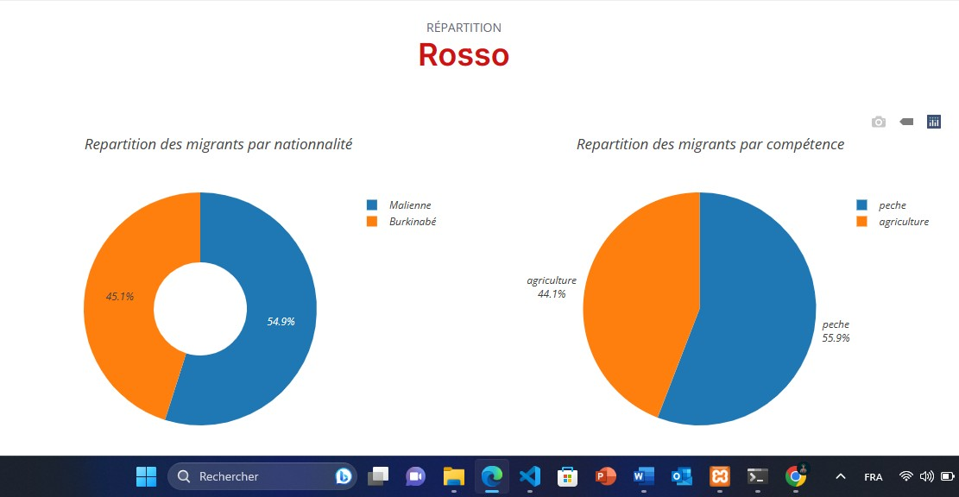

*Figure 35::Tableau de bord régionale ROSSO_3*

Enfin, le tableau de bord régional met également en évidence les compétences occupées par les migrants dans chaque région. Cela permet d'identifier les domaines d'expertise spécifiques dans lesquels les migrants contribuent économiquement et socialement. Ces informations peuvent être utilisées pour guider les initiatives de développement économique régional et pour promouvoir l'intégration des migrants dans les secteurs pertinents.

# Conclusion générale

En résumé et à la fin de notre travail sur la mise en place d'une plateforme, ce projet nous a permis d'acquérir une approche complète du développement et de renforcer notre compréhension théorique grâce à la pratique. Il nous a également permis d'élargir nos connaissances et de collaborer dans un environnement concret, en faisant face à de véritables défis. Cependant, nous avons rencontré des difficultés lors de l'organisation des réunions avec CRM et ses partenaires. Ils n'étaient pas facilement disponibles et n'avaient pas une idée claire de ce qu'ils voulaient. Ils avaient seulement une cartographie de critères. De plus, en raison de leur charge de travail, nous n'avons pas pu trouver une réponse valide concernant les types de données lors de la création de la base de données.

En perspective, ce travail ne se limite pas à cette étape. Si nous avons la chance de poursuivre ce projet, nous pourrons ajouter plusieurs fonctionnalités. Par exemple, l'ouverture d'un espace dédié à chaque acteur permettrait d'injecter les données dans la base de données, assurant ainsi que la carte reste à jour. De plus, l'administrateur métier pourrait vérifier toutes les fonctionnalités et surveiller la cartographie afin d'alerter le consultant du CRM quant à la nécessité d'alimenter la base de données, entre autres fonctionnalités, il est important de souligner que la cartographie concrète sera réalisée par 2Houne.

Nous continuerons à travailler sur ce projet jusqu'à son achèvement, en veillant à ce qu'il soit bien positionné là où nous avons concentré nos efforts.